**7 de octubre**

**1.- NOMBRE DEL PROFESOR: Gutiérrez Legorreta Diego GRADO: 3 ° GRUPO: “A”**

**2.- ASIGNATURA: Computación**

**3.- TRIMESTRE: 1°**

**4.- SEMANA: Del 7 al 11 de octubre**

**5.- TIEMPO: 50 minutos**

**6.- TEMA:** Inserción y formato de tablas.  
**7.- CAMPO FORMATIVO:** ( ) LENGUAJES. ( ) SABERES Y PENSAMIENTO CIENTÍFICO. ( ) ÉTICA, NATURALEZA Y SOCIEDAD. ( X ) DE LO HUMANO Y LO COMUNITARIO.

**8.- EJES ARTICULADORES:** ( ) IGUALDAD DE GÉNERO. ( ) INCLUSIÓN. ( ) VIDA SALUDABLE. ( x ) PENSAMIENTO CRÍTICO ( ) APROPIACIÓN DE LAS CULTURAS A TRÁVES DE LA LECTURA Y LA ESCRITURA. ( ) INTERCULTURALIDAD CRÍTICA. ( ) ARTES Y EXPERIENCIAS ESTÉTICAS.

**9.- CONTENIDOS:**

° Tablas.

° Centrar.

**10.- PROCESO DE DESARROLLO DE APRENIZAJE (PDA)**

**11.- RECURSOS:**

° Libro Atmósfera Digital 2.0

° Equipo de cómputo

° Word.

**12.- MATERIALES:**

° Word.

**13.- IMPLEMENTACIÓN DE ACCIONES DEL P.E.M.C. En proceso de autorización**

**14.- INICIO:**

Daremos inicio con los buenos días.

Actividad rompe hielo: El docente realizara preguntas previas retomando los conocimientos previos sobre las hojas de cálculo del ciclo anterior:

*Si tuvieras que presentar los resultados de una encuesta o la programación mensual de alguna información ¿Cómo lo harías?

**15.- DESARROLLO:**

El docente Invita a los alumnos a leer en voz alta el inicio de la lección 3 página 25-26.

La docente continua con ejemplos en el pizarrón sobre la identificación de celdas pasando a los alumnos a participarpor número de lista.

**16.- CIERRE:** La docente continua con la lectura en plenaria de la página 27 y 28 realizando el paso a paso en conjunto con el alumno.

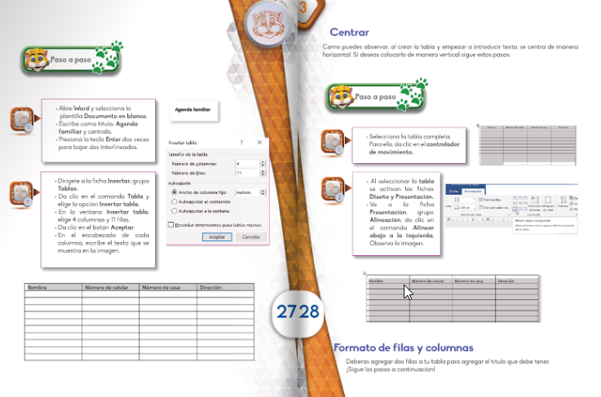

El docente revisa uno a uno el ejercicio realizado respondiendo las inferencias con que el alumno se llegue a presentar a lo largo de la práctica**.**

**17.- EVALUACIÓN: Autoevaluación ( ) Coevaluación ( ) Heteroevaluación ( x)**

**° Inferencias orales del alumno.**

**° Actividades.**

**° Observación.**

* **ACTITUDINAL:** Cumple con su asistencia y participación
* **CONCEPTUAL:** Completa sus actividades en tiempo y forma
* **PROCEDIMENTAL:** Información y comunicación, uso de la tecnología

**18.- TAREA: Anota y contesta en tú cuaderno. No olvides poner fecha.**

* **¿Qué es una tabla?**
* **Dibuja los componentes de una tabla.**

**11 de octubre**

**1.- NOMBRE DEL PROFESOR: Gutiérrez Legorreta Diego GRADO: 3 ° GRUPO: “A”**

**2.- ASIGNATURA: Computación**

**3.- TRIMESTRE: 1°**

**4.- SEMANA: Del 7 al 11 de octubre**

**5.- TIEMPO: 50 minutos**

**6.- TEMA:** Inserción y formato de tablas.  
**7.- CAMPO FORMATIVO:** ( ) LENGUAJES. ( ) SABERES Y PENSAMIENTO CIENTÍFICO. ( ) ÉTICA, NATURALEZA Y SOCIEDAD. ( X ) DE LO HUMANO Y LO COMUNITARIO.

**8.- EJES ARTICULADORES:** ( ) IGUALDAD DE GÉNERO. ( ) INCLUSIÓN. ( ) VIDA SALUDABLE. ( x ) PENSAMIENTO CRÍTICO ( ) APROPIACIÓN DE LAS CULTURAS A TRÁVES DE LA LECTURA Y LA ESCRITURA. ( ) INTERCULTURALIDAD CRÍTICA. ( ) ARTES Y EXPERIENCIAS ESTÉTICAS.

**9.- CONTENIDO:**

° Formato de filas y columnas.

° Cambiar orientación de texto.

**10.- PROCESO DE DESARROLLO DE APRENIZAJE (PDA)**

**11.- RECURSOS:**

° Libro Atmósfera Digital 2.0

° Equipo de cómputo

° Word.

**12.- MATERIALES:**

° Word.

**13.- IMPLEMENTACIÓN DE ACCIONES DEL P.E.M.C. En proceso de autorización**

**14.- INICIO:**

Daremos inicio con los buenos días.

Actividad rompe hielo: El docente realizara preguntas previas retomando los conocimientos previos sobre las hojas de cálculo del ciclo anterior:

* ¿Cómo podemos hacer más profesional nuestra tabla? ¿Qué cosas le modificarías?

**15.- DESARROLLO:**

El docente Invita a los alumnos a leer en voz alta la continuación de lección 3 página 29 a 32

La docente realiza el paso a paso proyectando en el aula la actividad.

**16.- CIERRE:** La docente concluye la actividad observando a cada uno de los alumnos al transcurso de la práctica apoyando al alumno em caso de tener dificultad al realizar la práctica.

La docente revisa uno a uno el ejercicio realizado respondiendo las inferencias con que el alumno se llegue a presentar a lo largo de la práctica**.**

**17.- EVALUACIÓN: Autoevaluación ( ) Coevaluación ( ) Heteroevaluación ( x)**

**° Inferencias orales del alumno.**

**° Actividades.**

**° Observación.**

* **ACTITUDINAL:** Cumple con su asistencia y participación
* **CONCEPTUAL:** Completa sus actividades en tiempo y forma
* **PROCEDIMENTAL:** Información y comunicación, uso de la tecnología

18.- TAREA: Anota en tu cuaderno de computación en el área de cuestionario y contesta.

* Menciona la ficha que debes utilizar para agregar una tabla a tú documento de Word
* ¿En qué ficha se encuentra el comando que permite dar sombreado a una tabla?